**UJIAN TENGAH SEMESTER**

SISTEM KEAMANAN DATA



**Disusun oleh :**

Aulia Diva Sukmadevi (V3923004)

**Dosen**

Yusuf Fadila Rachman. S.Kom., M.Kom

**PS D-III TEKNIK INFORMATIKA**

**SEKOLAH VOKASI**

**UNIVERSITAS SEBELAS MARET**

**2024**

1. **HASIL WEB STATIS**

**Tahap Pertama Menggunakan Caesar Chiper**

1. Enkripsi

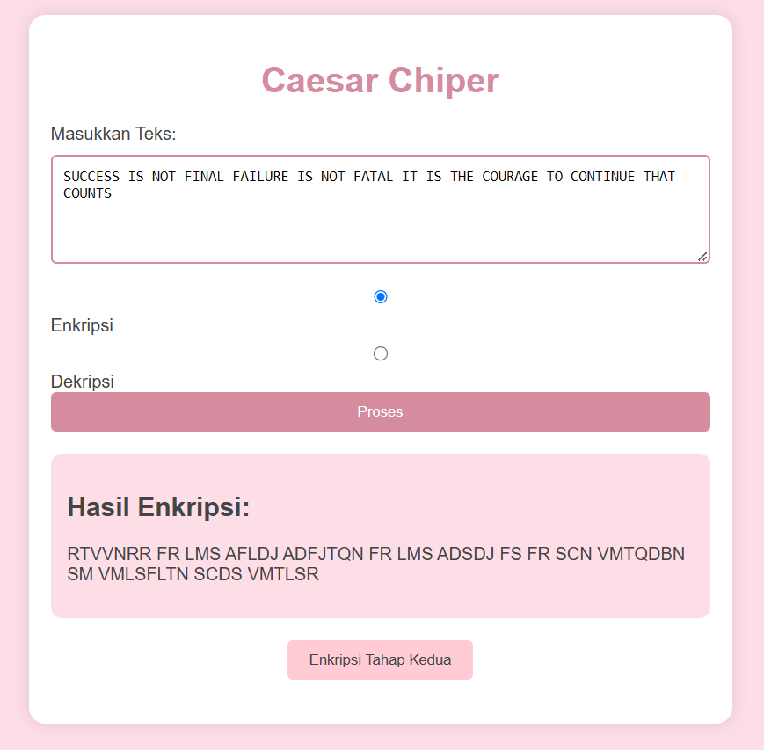

1. Deskripsi

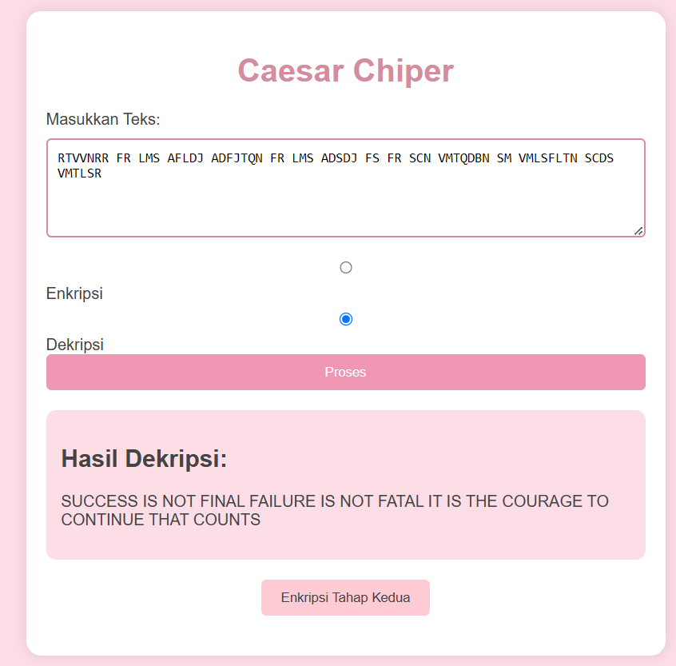

**Tahap Kedua Vigenere Chiper**

1. Enkripsi

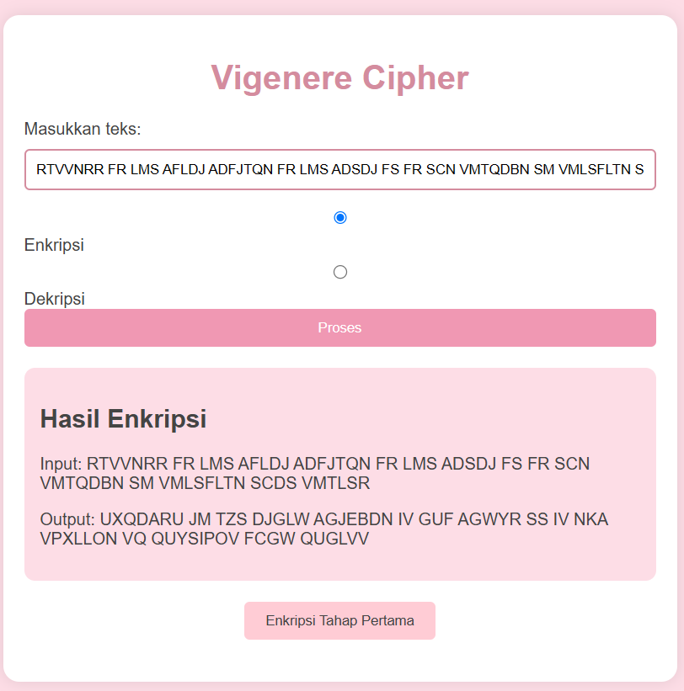

1. Deskripsi

